中国大学生计算机设计大赛



软件开发类作品文档简要要求

作品编号： 2026017123
作品名称：针对缓存攻击的国产开源库的防护设计与评估
版本编号：
填写日期： 2026年4月17日

填写说明：
- 本文档适用于所有涉及软件应用与开发类的各个小类作品，包括：（1）Web应用（2）移动应用（非游戏类）（3）算法设计与应用类程序（4）工具软件（5）软件应用与开发专项赛；
- 本文档为简要文档，不宜长篇大论，需简明扼要，建议设计二级目录，逻辑性强；
- 一级标题采用二号黑体，居中，二级标题采用三号黑体，靠左，根据需要可以设计三级标题，正文一律用五号宋体；
- 提交文档时，以PDF格式提交本文档；
- 本文档内容是正式参赛内容组成部分，务必真实填写。如不属实，将导致奖项等级降低甚至终止本作品参加比赛。
- 项目中涉及应用人工智能大模型的内容，务必在各个部分从以下几方面说明。
（1）AI 使用说明
- 使用了哪些模型/工具（名称/版本/日期）
- 在哪些环节应用了AI：构思、生成、润色、编程、数据分析、图像/音频生成等
- 学生做了哪些把关工作？AI生成的结果的正确性如何验证？
（2）关键提示词与输出样例
- 例举最重要的、决定性的5-10条对话
（3）版权说明
- 提交AI生成涉及的引用列表、素材授权说明（若有）

目 录
第一章 需求分析 6
第二章 概要设计 6
第三章 详细设计 6
第四章 测试报告 6
第五章 安装及使用 6
第六章 项目总结 6
参考文献 7

第一章 需求分析
【填写说明：本部分内容建议不超过1000字，以300字以内为宜，简要说明为什么开发本作品，是否存在竞品，对标什么作品以及面向的用户、主要功能、主要性能等。如果存在竞品，建议有竞品分析表格，从多个维度分析本作品与竞品作品比较】

1.1 开发背景
随着国产开源密码库 openHiTLS 在金融、政务、通信等关键领域的广泛应用，其安全性受到高度关注。其攻击手段已从传统的漏洞利用升级为侧信道攻击等精细化方式，其中cache攻击因低门槛、高隐蔽性成为最具威胁的攻击类型之一。
国际主流开源库已形成成熟的cache攻击防护体系。而国内开源库openHiTLS尚未构建系统化的cache攻击防护机制。这种短板导致国产库在关键场景应用中存在安全隐患。因此，本研究针对openHiTLS开展cache攻击防护设计与评估，具有明确的现实意义：既是填补国产开源密码库侧信道防护空白的技术突破，也是保障国密算法安全落地的关键举措，更能为自主开源密码生态的安全建设提供可复用的实践范本。

1.2 面向用户
本作品面向以下三类用户：①密码库安全研究人员，用于验证和复现 cache 攻击及防护效果；②openHiTLS 库开发者，用于评估和集成防护方案；③高安全场景的密码软件工程师，用于参考国产库侧信道防护设计规范。

1.3 主要功能与性能指标
主要功能包括防护加固和攻击检测：
防护加固：在 openHiTLS 中实现常量时间、预加载表、并行拆分表三类 cache 攻击防护策略，覆盖 AES 与 SM4 算法。 性能评估指标：比较不同策略下的加密耗时与性能开销。
攻击检测：扩展 Mastik 攻击框架，实现对 openHiTLS 的双轮完整密钥恢复攻击；提供图形化评测平台 CacheSCA-Tool，支持正确性验证、性能测试与安全性评估一体化操作。
性能评估指标：对不同防护下的安全性（密钥恢复准确率）与性能（攻击时间）进行综合评估。

1.4 竞品分析
当前国内外相关工作主要可分为两类：一是国际主流密码库（OpenSSL、Crypto++）的现有防护实现；二是学术界针对缓存攻击的测试工具（Mastik）。本作品与上述竞品的对比如下：
对比维度 | 本作品 | OpenSSL | Crypto++ | Mastik
国密算法支持 | AES+SM4 | 部分支持 | 不支持SM4 | 不支持SM4
防护策略类型 | 3类 | 常量时间 | 预加载表 | 无防护（攻击工具）
创新防护方案 | 并行拆分表 | 无 | 无 | 无
可视化评测平台 | 一体化GUI | 无 | 无 | 部分支持
完整密钥恢复 | 双轮攻击 | 仅评估 | 仅评估 | 单轮/部分
开源库适配 | openHiTLS | 自身 | 自身 | OpenSSL

第二章 概要设计
【填写说明：将需求分析结果分解成功能模块以及模块的层次结构、调用关系、模块间接口以及人机界面等，建议用图体现内容，不宜全文字描述。建议图文总体不超过A4纸两页，以1页为宜。】
2.1 系统总体架构
本平台采用模块化设计，以“防护评估->攻击检测”的流程为核心，面向对国产开源密码库openHiTLS进行缓存侧信道防护实现与攻击验证。总体架构由三个逻辑层次构成：
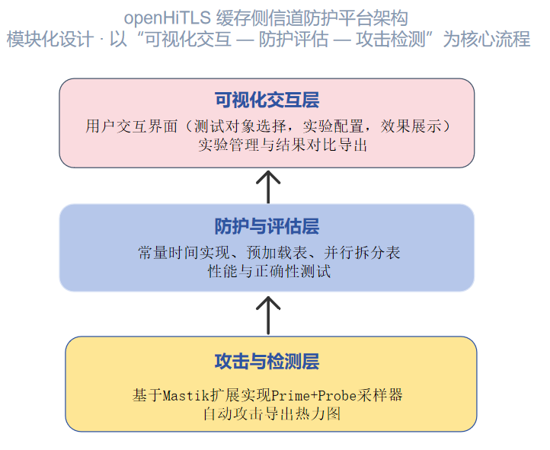

2.2 功能模块划分
1. 防护加固模块
本模块针对 openHiTLS 密码库中 AES 和 SM4 算法的缓存侧信道漏洞，提供三种不同的缓存侧信道防护实现。
常量时间实现：基于 GF((2²)²) 有限域代数结构对 S-BOX 进行重构，通过纯计算替换查表操作，彻底消除数据依赖的内存访问行为，有效抵御缓存侧信道攻击。
预加载表实现：按照 cache line 步长对 T 表进行预热加载，显著降低不同密钥相关缓存行的 miss 率差异，适用于 AES 和 SM4 算法的查表操作。
并行拆分表实现：将传统 T 表拆分为 16 张大小不超过 64 字节的独立子表，通过并行访问方式切断内存地址与缓存组之间的关联关系，实现对 AES 和 SM4 的细粒度缓存侧信道防护。

2. 攻击检测模块
本模块基于扩展的 Mastik 框架，实现对防护后的密码算法进行自动化缓存侧信道攻击验证与密钥恢复。
Prime+Probe 攻击：在无共享内存场景下，通过反复填充目标缓存组并探测后续访问时间变化，实现对缓存行为的侧信道探测，适用于更广泛的攻击环境。
双轮密钥恢复：对经典 Mastik 单轮密钥恢复算法进行扩展，实现双轮模板匹配与密钥恢复，支持对 AES 和 SM4 算法完整 128-bit 密钥的高效恢复。

2.3 模块调用关系
用户通过GUI选择目标库版本（原始实现/常量时间/预加载表/并行拆分表/自定义）与算法类型（AES/SM4），触发对应测试流程：性能测试直接调用被测层API并返回计时结果；安全性测试通过 Mastik 扩展模块发起攻击，采集时序数据后生成热力图并输出密钥恢复结果；正确性测试将加密输出与参考实现比对后返回通过/失败标志。各模块均通过统一的共享库接口（.so 动态库）调用 openHiTLS，保证可切换性。

2.4 人机界面概述
GUI 采用三页多标签布局：测试配置页（选择测试对象与加密算法）、性能测试页（性能测试，含柱状图对比）、安全性评估页（安全攻击实验，含热力图与密钥恢复结果）。用户可导入自定义库文件并保存测试结果以供横向对比，实现防护检测评估一体化操作。

第三章 详细设计
【填写说明：包括但不限于：界面设计、数据库设计(如果有)、关键算法。界面设计建议用作品实际界面，建议包括典型使用流程；数据库设计建议用表格、ER图或UML方式，说明文字简明扼要，违背范式的设计建议请说明理由；关键算法也可以替换为关键技术、技术创新等。本部分不宜大篇幅铺陈，建议突出重点痛点难点特点。】
3.1 界面设计与典型使用流程
系统提供三个功能页面，典型使用流程如下：
测试配置页，step1 选择加密算法（AES/SM4）；step2，选择测试目标，系统默认提供四种由本项目编译出的库文件：原始实现加上三种防护策略编译出的库（常量时间、预加载表、 并行拆分表）。用户也可导入并选择自己修改并编译的openHiTLS 库文件（自定义），系统对任意符合接口约定的库文件均可执行后续测试。
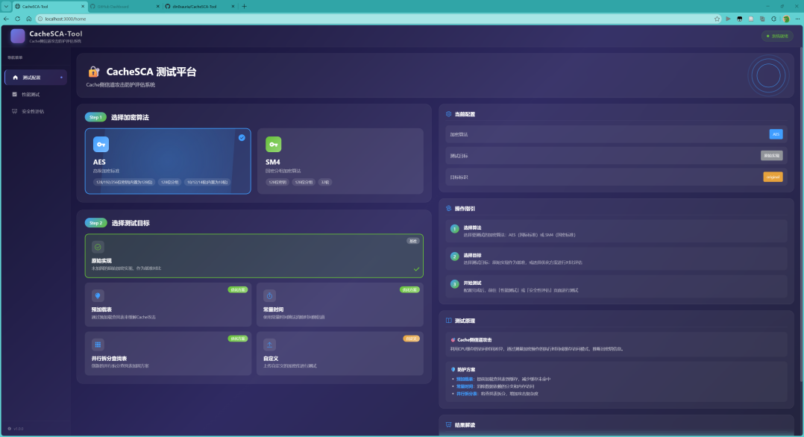

性能测试页，选择测试数据后，点击开始测试，查看性能测试柱状图。测试界面通过“保存结果”键支持将每次运行的测试结果保存，供后续对比使用。用户可在“添加对比”选项中选择同算法的其他已编译库文件的性能测试结果或先前实验后保存的测试结果。系统将自动将当前库文件的测试结果与用户选择的若干种测试结果并列对比，输出柱状图以直观展示性能差异对比。柱状图横轴为四种不同的负载情况，纵轴是时间（CPU 周期数）。
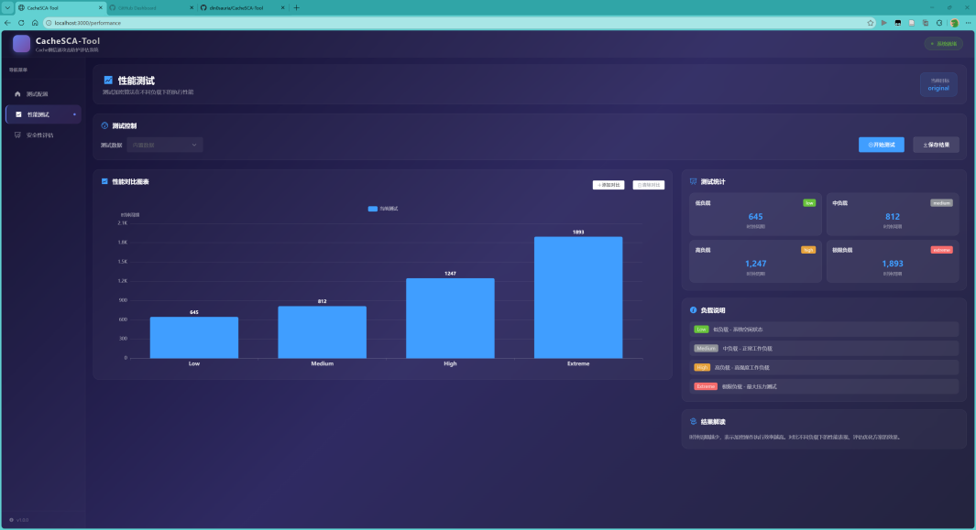

安全性评估页：用于发起缓存攻击实验（支持Prime+Probe），用户可在该页面输入待攻击的密钥、选择样本数量，系统将采集缓存访问时间并展示热力图与恢复密钥的尝试结果。
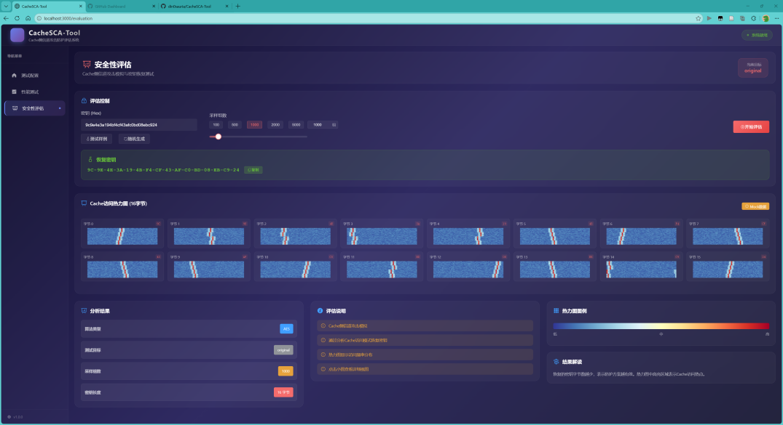

3.2 关键算法：并行拆分表防护策略
3.2.1 设计思路
AES/SM4 的 T 表大小为 1024B，远超缓存行大小（64B），导致查表索引可被攻击者通过缓存组号推断。并行拆分表的目标是将每张子表大小压缩至不超过 64B，从根本上切断内存地址与缓存组号的统计关联。理论依据：若被访问地址范围内，所有地址除低 b 位（b = log₂64 = 6）外完全相同，则缓存组号为常量，攻击者无法从中提取密钥信息。

3.2.2 表生成算法和查表恢复算法
原 T 表：256 项 × 32 bit/项 = 1024B。
目标子表：每项 2 bit，共 16 张子表，每张 256 项 × 2 bit = 64B（恰好等于缓存行大小）。
生成步骤：对原表每个索引index（0~255），将其 32-bit 表项按 2-bit 粒度拆分为 16 份，第 k 份（k=0~15）写入第 k 号子表的同一索引位置。
字节定位：byte_index = index >> 2（目标字节编号），item_offset = index & 0x03（字节内偏移）。每个 2-bit 片段通过位移与掩码提取，再以 OR 运算拼入目标字节，生成 uint8_t lut_p[16][64]。

查询时，以相同的 index 同时访问全部 16 张子表，提取各子表中对应 2-bit 片段，依次拼接恢复原 32-bit 表项。由于 16 张子表各自大小均为 64B（单一缓存行），任意查表操作仅命中每张子表的唯一缓存行，不同 index 之间的缓存组号完全相同，攻击者无法通过观察缓存命中/未命中区分不同查表索引，从而实现防护。

3.2.3 与两类已有方案的比较
三种防护方案的关键指标对比如下：
对比维度 | 常量时间 | 预加载表 | 并行拆分表（本方案）
防护原理 | 消除数据相关访存 | 缓存预热均一化 | 限制子表≤缓存行大小
抵御P+P攻击 | 完全 | 可被绕过 | 完全
保留查表结构 | 完全重构 | 保留 | 保留
代码复杂度 | 高（位运算重构） | 低（仅预热函数） | 中（拆分+重组）
并行优化潜力 | 低 | 低 | 高（SIMD可并行）

3.3 关键技术
双轮缓存攻击实现：
原 Mastik 框架仅支持单轮攻击，仅能恢复部分密钥字节。本作品将其扩展为双轮攻击：第一轮利用最后一轮 T 表访问模式，结合密文约束推断最后一轮轮密钥候选集；第二轮在前一轮结果基础上，利用倒数第二轮的观测交叉验证，最终确定全部 16 字节的正确密钥，实现对 AES-128 与 SM4-128 的完整密钥恢复。攻击流程：缓存访问时序采集 → 缓存组号反推 → 统计热力图分析 → 候选密钥枚举与验证。
安全性量化评估方法：
除热力图定性分析外，本作品设计了组内/组间欧氏距离指标进行量化评估。针对每种实现，选取 3 个密钥，每个密钥采集 4 次实验结果向量（64 维，对应 64 个缓存组）。组内距离衡量同一密钥下结果的随机性（越大越安全），组间距离衡量不同密钥下结果的区分度（越小越安全）。为消除缓存相对位置偏移的影响，引入循环移动遍历对齐策略，选取使平均欧氏距离最小的对齐方式后计算最终指标。实验结果表明，并行拆分表方案的 avg_between/avg_within 比值在 AES（0.591）和 SM4（0.670）上均明显低于无防护版本（AES：0.785，SM4：1.287），定量证明了防护有效性。
表3-1 AES 密码算法不同实现的组内组间距离
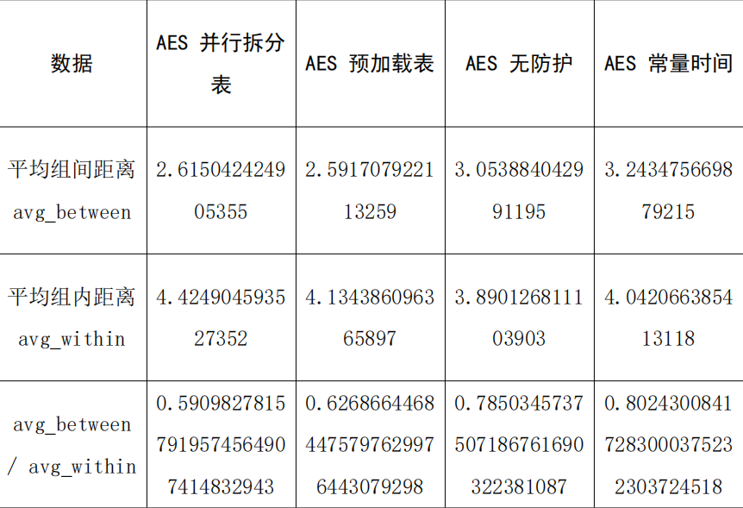

表3-2 SM4 密码算法不同实现的组内组间距离
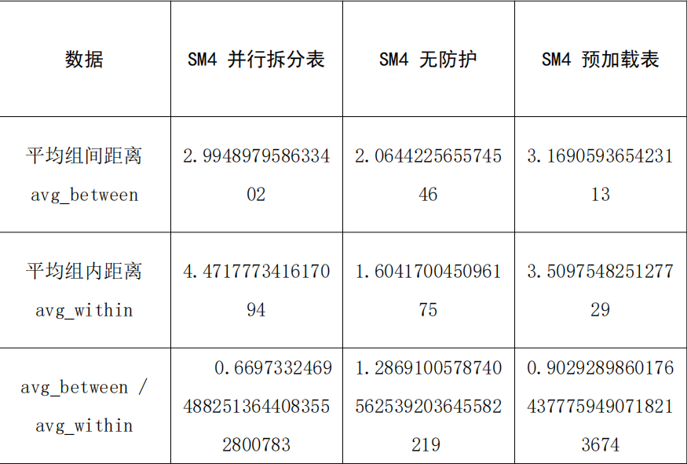

第四章 测试报告
【填写说明：包括测试报告和技术指标。为了保证作品质量，建议多进行测试，并将测试用例、测试过程、测试结果、修正过程或结果形成文档，也可以将本标题修改为主要测试，撰写主要测试过程结果及其修正；根据测试结果，形成多维度技术指标，包括：运行速度、安全性、扩展性、部署方便性和可用性等。本部分简要说明即可，减少常识性内容。】

第五章 安装及使用
【填写说明：简要说明安装环境要求、安装过程、主要流程等。建议包含默认安装和典型使用流程。】

第六章 项目总结
【填写说明：作品制作开发过程中的一些感悟和后续升级等，如：项目协调、任务分解、克服的困难、水平提升、升级演进、商业推广等诸方面。建议部分篇幅不超过A4纸1页。】
(1) 工作总结
本工作以国产开源加密库 openHiTLS 为主要研究对象，结合国际上被广泛使用的开源加密库 OpenSSL ，分析了目前国产开源加密库对 AES, SM4 等密码算法的实现面对缓存攻击的漏洞，并基于现有防护方案和创新防护方案给出了针对性防护。本工作使用现有缓存攻击手段，结合 Mastik 侧信道攻击实验开源工具包，通过对实际开源加密库进行代码分析与测试，找出了国产开源加密库中现存的漏洞，即在 AES，SM4 的 T 表实现中，缓存读取时间会泄露密钥信息。之后，本工作分别使用现有的预加载防护，和在本工作中创新提出的并行拆分表防护，对国产开源加密库 openHiTLS 中的 AES 和 SM4 密码算法进行了针对性防护。最后，提出并完成在完美攻击者能力的假设前提下，我们提出的并行拆分表防护方案的安全性验证。

(2) 团队心得
在本工作中，本团队开展了攻防两方面的工作，完成了对国产开源加密库面对缓存攻击的漏洞检测与防护的任务。在检测中，面对密码算法不同、加密库实现不同的情况，本团队有针对性地调整检测代码，使之能够适配对 openHiTLS 开源加密库中的 AES, SM4 加密算法检测的任务。在防护中，本团队一方面查询现有针对缓存攻击的防护的方案，并根据 openHiTLS 已有代码的具体情况，决定选择更便于实现的预加载防护；另一方面创新提出了并行拆分表防护方案，为针对缓存攻击的防护提供了新思路，并且通过实现该防护，在实际测试中检验了防护效果。
团队所有成员均为信息安全专业本科生，我们在学习《计算机组成原理》《密码学》《程序设计》等理论刻成学习基础上，查阅重要参考文献，并对多种类型cache 攻击进行复现实验，极大锻炼了我们对理论问题的分析能力、代码编写与分析能力、以及创新性思维的训练。

(3) 未来展望
未来，本团队的工作将从以下几个方向持续深化与拓展：
首先，基于本次在国产开源加密库 openHiTLS 中所发现的缓存攻击漏洞及已验证的多类防护方案，我们将进一步推动这些防护策略在更多国密算法实现中的迁移与应用，系统性提升 openHiTLS 乃至国产密码生态的整体安全性。
其次，本次构建的检测方法与工具链，为开源加密库的缓存攻击检测提供了可行路径，后续我们将致力于对其进行通用化与模块化改造，以增强其对不同算法与硬件平台的适应性，形成标准化评估能力。
最后，团队所提出的并行拆分表防护方案展现出了良好的潜力，未来将围绕其展开更深入的理论优化与实战验证，探索在复杂微架构环境下的鲁棒性提升路径，为防御技术演进提供新的思路。
综上，本作品不仅是对现有 openHiTLS 开源库的阶段性防护实践，更为后续构建自主可控、持续演进的安全密码库体系提供一定技术支持。

参考文献
【请按照标准参考文件格式填写】

